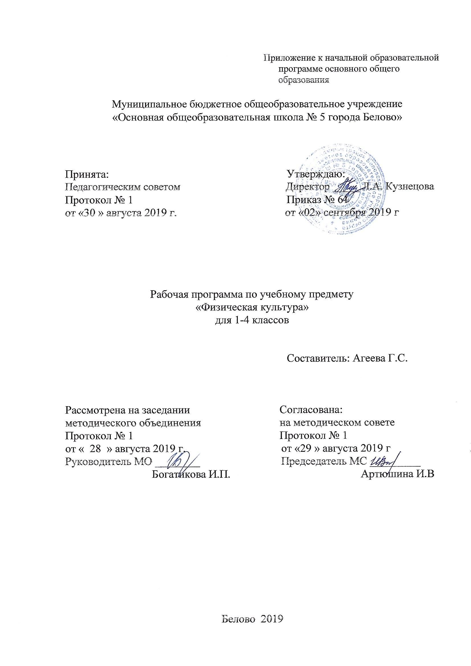

Содержание

1.Планируемые результаты освоения учебного предмета физическая культура 3
2.Содержание учебного предмета 6
3.Тематическое планирование с указанием количества часов, отводимых
на освоение каждой темы 9

1.Планируемые результаты изучения
учебного предмета «Физическая культура»
Изучение учебного предмета «Физическая культура» на уровне начального общего образования дает возможность достичь определенных планируемых результатов, среди которых выделяют личностные, метапредметные и предметные результаты.
Личностные результаты:
1) формирование основ российской гражданской идентичности, чувства гордости за свою Родину, российский народ и историю России, осознание своей этнической и национальной принадлежности; формирование ценностей многонационального российского общества; становление гуманистических и демократических ценностных ориентаций;
2) формирование целостного, социально ориентированного взгляда на мир в его органичном единстве и разнообразии природы, народов, культур и религий;
3) формирование уважительного отношения к иному мнению, истории и культуре других народов;
4) овладение начальными навыками адаптации в динамично изменяющемся и развивающемся мире;
5) принятие и освоение социальной роли обучающегося, развитие мотивов учебной деятельности и формирование личностного смысла учения;
6) развитие самостоятельности и личной ответственности за свои поступки, в том числе в информационной деятельности, на основе представлений о нравственных нормах, социальной справедливости и свободе;
7) формирование эстетических потребностей, ценностей и чувств;
8) развитие этических чувств, доброжелательности и эмоционально-нравственной отзывчивости, понимания и сопереживания чувствам других людей;
9) развитие навыков сотрудничества со взрослыми и сверстниками в разных социальных ситуациях, умения не создавать конфликтов и находить выходы из спорных ситуаций;
10) формирование установки на безопасный, здоровый образ жизни, наличие мотивации к творческому труду, работе на результат, бережному отношению к материальным и духовным ценностям.
Метапредметные результаты:
1) овладение способностью принимать и сохранять цели и задачи учебной деятельности, поиска средств ее осуществления;
2) освоение способов решения проблем творческого и поискового характера;
3) формирование умения планировать, контролировать и оценивать учебные действия в соответствии с поставленной задачей и условиями ее реализации; определять наиболее эффективные способы достижения результата;
4) формирование умения понимать причины успеха/неуспеха учебной деятельности и способности конструктивно действовать даже в ситуациях неуспеха;
5) освоение начальных форм познавательной и личностной рефлексии;
6) использование знаково-символических средств представления информации для создания моделей изучаемых объектов и процессов, схем решения учебных и практических задач;
7) активное использование речевых средств и средств информационных и коммуникационных технологий (далее - ИКТ) для решения коммуникативных и познавательных задач;
8) использование различных способов поиска (в справочных источниках и открытом учебном информационном пространстве сети Интернет), сбора, обработки, анализа, организации, передачи и интерпретации информации в соответствии с коммуникативными и познавательными задачами и технологиями учебного предмета; в том числе умение вводить текст с помощью клавиатуры, фиксировать (записывать) в цифровой форме измеряемые величины и анализировать изображения, звуки, готовить свое выступление и выступать с аудио-, видео- и графическим сопровождением; соблюдать нормы информационной избирательности, этики и этикета;
9) овладение навыками смыслового чтения текстов различных стилей и жанров в соответствии с целями и задачами; осознанно строить речевое высказывание в соответствии с задачами коммуникации и составлять тексты в устной и письменной формах;
10) овладение логическими действиями сравнения, анализа, синтеза, обобщения, классификации по родовидовым признакам, установления аналогий и причинно-следственных связей, построения рассуждений, отнесения к известным понятиям;
11) готовность слушать собеседника и вести диалог; готовность признавать возможность существования различных точек зрения и права каждого иметь свою; излагать свое мнение и аргументировать свою точку зрения и оценку событий;
12) определение общей цели и путей ее достижения; умение договариваться о распределении функций и ролей в совместной деятельности; осуществлять взаимный контроль в совместной деятельности, адекватно оценивать собственное поведение и поведение окружающих;
13) готовность конструктивно разрешать конфликты посредством учета интересов сторон и сотрудничества;
14) овладение начальными сведениями о сущности и особенностях объектов, процессов и явлений действительности (природных, социальных, культурных, технических и др.) в соответствии с содержанием конкретного учебного предмета;
15) овладение базовыми предметными и межпредметными понятиями, отражающими существенные связи и отношения между объектами и процессами;
16) умение работать в материальной и информационной среде начального общего образования (в том числе с учебными моделями) в соответствии с содержанием конкретного учебного предмета; формирование начального уровня культуры пользования словарями в системе универсальных учебных действий.

Предметные результаты
- формирование первоначальных представлений о значении физической культуры для укрепления здоровья человека (физического, социального и психологического), о ее позитивном влиянии на развитие человека (физическое, интеллектуальное, эмоциональное, социальное), о физической культуре и здоровье как факторах успешной учебы и социализации;
- овладение умениями организовывать здоровьесберегающую жизнедеятельность (режим дня, утренняя зарядка, оздоровительные мероприятия, подвижные игры и т.д.);
- формирование навыка систематического наблюдения за своим физическим состоянием, величиной физических нагрузок, данных мониторинга здоровья (рост, масса тела и др.), показателей развития основных физических качеств (силы, быстроты, выносливости, координации, гибкости), в том числе подготовка к выполнению нормативов Всероссийского физкультурно-спортивного комплекса "Готов к труду и обороне" (ГТО).

2.Содержание учебного предмета «Физическая культура»

Знания о физической культуре
Физическая культура. Физическая культура как система разнообразных занятий физическими упражнениями. Ходьба, бег, прыжки, лазанье, ползание, ходьба на лыжах как жизненно важные способы передвижения человека. Правила предупреждения травматизма во время занятий физическими упражнениями: организация мест занятий, подбор одежды, обуви, инвентаря.
Из истории физической культуры. История развития физической культуры и первых соревнований. Особенности физической культуры разных народов. Связь физической культуры с трудовой и военной деятельностью, с традициями и обычаями народа.
Физические упражнения. Их влияние на физическое развитие и развитие физических качеств. Характеристика основных физических качеств: сила, выносливость, гибкость, координация. Физическая нагрузка и её влияние на повышение частоты сердечных сокращений. Всероссийский физкультурно-спортивный комплекс ГТО.

Способы физкультурной деятельности
Самостоятельные занятия. Составление режима дня. Выполнение закаливающих процедур, комплексов упражнений для формирования правильной осанки и развития мышц туловища, развитие физических качеств, проведение оздоровительных занятий в режиме дня (утренняя зарядка, физкультминутки).
Самостоятельные наблюдения за физическим развитием и физической подготовленностью. Измерение длины и массы тела, показатели осанки и развитие физических качеств. Измерение частоты сердечных сокращений во время выполнения физических упражнений.
Самостоятельные игры и развлечения. Организация и проведение подвижных игр.
Физическое совершенствование
Физкультурно-оздоровительная деятельность. Комплексы физических упражнений для утренней зарядки, физкультминутки, занятий по профилактике и коррекции нарушений осанки.

Гимнастика с основами акробатики.

Организующие команды и приемы.
Строевые действия в шеренге и колонне; выполнение строевых команд.
Акробатические упражнения. Упоры, приседы, группировки, перекаты,
стойка на лопатках, кувырки вперёд и назад, гимнастический мост.
Акробатические комбинации.
Упражнения на низкой гимнастической перекладине: висы, перемахи .Гимнастические комбинации. Опорный прыжок с разбега через гимнастического козла.
Гимнастические упражнения прикладного характера. Прыжки со скакалкой. Передвижение по гимнастической стенке. Преодоление полосы препятствий с элементами лазания и перелезания, переползания, передвижение по наклонной гимнастической скамейке.
Лёгкая атлетика. Беговые упражнения: с высоким подниманием бедра, прыжки с ускорением, с изменением направления движения, из разных
исходных положений; челночный бег, высокий старт с последующим ускорением.
Прыжковые упражнения. На одной ноге, на двух, на месте и с продвижением; в длину и в высоту; спрыгивание и запрыгивание.
Броски: большого мяча (1 кг) на дальность разными способами.
Метание: малого мяча в неподвижную мишень и на дальность.
Лыжные гонки. Передвижение на лыжах, повороты, спуски, подъёмы, торможение.
Подвижные и спортивные игры. На материале гимнастики с основами акробатики: игровые задания с использованием строевых упражнений, упражнений на внимание, силу, ловкость, координацию движений. На материале легкой атлетики: игры, включающие прыжки, бег,
метание, броски; упражнения на координацию движений, выносливость, быстроту.
На материале лыжной подготовки:
эстафеты с передвижением на лыжах,
Игры на выносливость координацию движений.
Спортивные игры.
Футбол: удар по неподвижному и катящемуся мячу. Остановка мяча, ведение мяча, подвижные игры на материале футбола.
Баскетбол: специальные передвижения без мяча, ведение, броски в корзину; подвижные игры на материале баскетбола.
Волейбол: подбрасывание и подача мяча, приём и передача; подвижные игры на основе волейбола. Подвижные игры разных народов.

Общеразвивающие упражнения

На материале гимнастики с основами акробатики
Развитие гибкости: широкие стойки на ногах, ходьба с включением широкого шага, глубоких выпадов, в приседе, взмахами ногами; наклоны вперёд, назад, в сторону в стойках на ногах, в седах; выпады и полушпагаты на месте, выкруты с гимнастической палкой, скакалкой, высокие взмахи правой и левой ногой у гимнастической стенке и при передвижениях; комплексы упражнений в стойках, в седах, прогибание туловища; индивидуальные комплексы по развитию гибкости. Развитие координации движений: преодоление препятствий, передвижение с изменением направления с остановками в заданной позе; ходьба по гимнастической скамейке, по низкому гимнастическому бревну с меняющимся темпом и длиной шага, поворотами и приседаниями; воспроизведение позы, игры на внимание, на концентрацию ощущений, на расслабление мышц; жонглирование предметами; преодоление полос препятствий, включая висы, прыжки, упоры, перелезание, комплекс упражнений на координацию движений, равновесие; упражнения на расслабление отдельных мышечных групп, передвижение шагом, бегом,
прыжками в разных направлениях по намеченным ориентирам и по сигналу; жонглирование мелкими предметами в движении. Формирование осанки. Ходьба на носках, с предметами на голове; виды стилизованной ходьбы под музыку; комплексы коррегирующих упражнений на контроль ощущений, на контроль осанки стоя, сидя, лёжа; комплексы упражнений для укрепления и коррекции мышечного корсета. Развитие силовых способностей: динамические упражнения с переменой опоры на руки и ноги, на локальное развитие мышц туловища с использованием веса тела и дополнительных отягощений (набивные мячи, гантели, гимнастические палки и булавы); комплексы упражнений с постепенным отягощением (вес гантелей, испандера), лазание с отягощением на поясе; перелезание и перепрыгивание через препятствия с опорой на руки; подтягивание в висе стоя, лёжа, согнувшись; отжимание лежа с опорой на гимнастическую скамейку; прыжковые упражнения с предметом в руках; прыжки вверх-вперёд толчком одной и двумя ногами о гимнастический мостик; комплексы с дополнительным отягощением и индивидуальные комплексы избирательной направленности на отдельные мышечные группы.

На материале лёгкой атлетики
Развитие координации движений: бег с изменением направления, бег по ограниченной основе, по ограниченной опоре, пробегание коротких отрезков из разных исходных положений; прыжки через скакалку на месте, на одной и двух ногах, поочерёдно на правой и левой.

Развитие быстроты: повторное выполнение беговых упражнений с максимальной скоростью с низкого и высокого старта; челночный бег; бег с горки, броски и ловля теннисного мяча, рывки с места и в движении ( по сигналу). ,
Развитие выносливости: равномерный бег, в чередовании с ходьбой, с ускорением; бег с максимальной скоростью 30 м; бег на дистанцию 400 м; равномерный 6-минутный бег.
Развитие силовых способностей: многоскоки, преодоление препятствий во время бега, передача набивного мяча ( 1-2 кг); метание набивных мячей одной и двумя руками из разных исходных положений и разными способами, беговые нагрузки в горку, прыжки в высоту на месте и с продвижением вперёд с доставанием ориентиров, расположенных на разной высоте; прыжки по разметкам; запрыгивание на горку матов и спрыгивание с неё.

На материале лыжных гонок
Развитие координации движений: перенос тяжести тела с лыжу на лыжу ( на месте, в движении ,с опорой на палки), комплексы упражнений стоя на лыжах, скольжение на правой( левой) ноге после двух-трёх шагов, спуск с горы на лыжах в разных стойках. Развитие выносливости: передвижение на лыжах различными способами в режиме умеренной интенсивности, в большой интенсивности, с ускорениями; прохождение тренировочных дистанций.

3.Тематическое планирование с указанием количества часов, отводимых на освоение каждой темы
- класс
№п\п | Тема | Количество часов
1. | Знания о физической культуре | 2
2. | Лёгкая атлетика | 22
3. | Подвижные и спортивные игры | 18
4. | Способы физкультурной деятельности | 2
5. | Гимнастика с основами акробатики | 14
6. | Лыжные гонки | 10
 | Всего | 68
- класс
№п\п | Тема | Количество часов
1. | Знания о физической культуре | 3
2. | Лёгкая атлетика | 20
3. | Подвижные и спортивные игры | 14
4. | Способы физкультурной деятельности | 3
5. | Гимнастика с основами акробатики | 18
6. | Лыжные гонки | 12
 | Всего | 70
- класс
№п\п | Тема | Количество часов
1. | Знания о физической культуре | 3
2. | Лёгкая атлетика | 20
3. | Подвижные и спортивные игры | 14
4. | Способы физкультурной деятельности | 3
5. | Гимнастика с основами акробатики | 18
6. | Лыжные гонки | 12
 | Всего | 70
- класс
№п\п | Тема | Количество часов
1. | Знания о физической культуре | 3
2. | Лёгкая атлетика | 20
3. | Подвижные и спортивные игры | 14
4. | Способы физкультурной деятельности | 3
5. | Гимнастика с основами акробатики | 18
6. | Лыжные гонки | 12
 | Всего | 70

